Нормы ГТО: актуальные нормативы 2021 для всех возрастов в таблице
ГТО – это совокупность упражнений, направленных на поднятие морального духа и повышение физической подготовки. Нормы (нормативы) ГТО — установленные для разных возрастов показатели уровня физической подготовки человека. Нормы ГТО ежегодно обновляются, мы собрали актуальную информацию на 2021 год.
Содержание :
- Ступени и нормы
- Дисциплины
- Нужные документы
- Зачем участвовать?
- Немного истории
- Отзывы о возрожденной системе

Ступени и нормы
Соревнования ГТО «Готов к труду и обороне» делятся на несколько ступеней – в зависимости от возраста участников и возможности выполнять упражнения различной сложности. Они значительно отличаются между собой – ведь разные категории людей способны на определенные уровни физической нагрузки. Всего выделяется 5 ступеней для детей школьного и дошкольного возраста и еще 6 уровней для взрослых (отдельно для мужчин и женщин).
Посмотреть полную информацию по каждой ступени Вы можете, нажав на иконку с интересующим Вас уровнем в представленной ниже таблице.

Обновленные нормативы ГТО 4 ступени
Таблица норм ГТО — 4 ступень (для школьников)
 | — бронзовый значок |  | — серебряный значок |  | — золотой значок

№ п/п | Виды испытаний (тесты) | Возраст 13-15 лет
№ п/п | Виды испытаний (тесты) | Мальчики |  |  | Девочки
Обязательные испытания (тесты)
1.. | Бег на 30 м | 5,3 | 5,1 | 4,7 | 5,6 | 5,4 | 5,0
1.. | или бег на 60 м | 9,6 | 9,2 | 8,2 | 10,6 | 10,4 | 9,6
2. | Бег на 2 км (мин., сек.) | 10,00 | 9,40 | 8,10 | 12.10 | 11.40 | 10.00
2. | или на 3 км (мин., сек.) | 15,20 | 14,50 | 13,00 | — | — | —
3. | Подтягивание из виса на высокой перекладине (кол-во раз) | 6 | 8 | 12 | — | — | —
3. | или подтягивание из виса лежа на низкой перекладине (кол-во раз) | 13 | 17 | 24 | 10 | 12 | 18
3. | или сгибание и разгибание рук упоре лежа на полу (кол-во раз) | 20 | 24 | 36 | 8 | 10 | 15
4. | Наклон вперед из положения стоя на гимнастической скамье (от уровня скамьи — см) | +4 | +6 | +11 | +5 | +8 | +15
Испытания (тесты) по выбору
5. | Челночный бег 3*10 м | 8,1 | 7,8 | 7,2 | 9,0 | 8,8 | 8,0
6. | Прыжок в длину с разбега (см) | 340 | 355 | 415 | 275 | 290 | 340
6. | или прыжок в длину с места толчком двумя ногами (см) | 170 | 190 | 215 | 150 | 160 | 180
7. | Поднимание туловища из положения лежа на спине (кол-во раз 1 мин.) | 35 | 39 | 49 | 31 | 34 | 43
8. | Метание мяча весом 150 г (м) | 30 | 34 | 40 | 19 | 21 | 27
9. | Бег на лыжах на 3 км (мин., сек.) | 18,50 | 17,40 | 16.30 | 22.30 | 21.30 | 19.30
9. | или на 5 км (мин., сек.) | 30,00 | 29,15 | 27,00 | — | — | —
9. | или кросс на 3 км по пересеченной местности | 16,30 | 16,00 | 14,30 | 19,30 | 18,30 | 17,00
10 | Плавание на 50 м | 1,25 | 1,15 | 0,55 | 1,30 | 1,20 | 1,03
11. | Стрельба из пневматической винтовки из положения сидя или стоя с опорой локтей о стол или стойку, дистанция — 10 м (очки) | 15 | 20 | 25 | 15 | 20 | 25
11. | или из электронного оружия или из пневматической винтовки с диоптрическим прицелом | 18 | 25 | 30 | 18 | 25 | 30
12. | Туристический поход с проверкой туристических навыков | на дистанцию 10 км
13. | Самозащита без оружия (очки) | 15-20 | 21-25 | 26-30 | 15-20 | 21-25 | 26-30
Кол-во видов испытаний видов (тестов) в возрастной группе |  | 13
Кол-во испытаний (тестов), которые необходимо выполнить для получения знака отличия Комплекса** |  | 7 | 8 | 9 | 7 | 8 | 9
* Для бесснежных районов страны
** При выполнении нормативов для получения знаков отличия Комплекса обязательны испытания (тесты) на силу, быстроту, гибкость и выносливость.

5 ступень ГТО: всё, что нужно знать о сдаче школьникам 16-17 лет
Таблица норм ГТО — 5 ступень
 | — бронзовый значок |  | — серебряный значок |  | — золотой значок

№ п/п | Виды испытаний (тесты) | Возраст 16-17 лет
№ п/п | Виды испытаний (тесты) | Юноши |  |  | Девушки
Обязательные испытания (тесты)
1. | Бег на 30 м | 4,9 | 4,7 | 4,4 | 5,7 | 5,5 | 5,0
1. | или бег на 60 м | 8,8 | 8,5 | 8,0 | 10,5 | 10,1 | 9,3
1. | или бег на 100 м | 14,6 | 14,3 | 13,4 | 17,6 | 17,2 | 16,0
2. | Бег на 2 км (мин., сек.) | — | — | — | 12.0 | 11,20 | 9,50
2. | или на 3 км (мин., сек.) | 15,00 | 14,30 | 12,40 | — | — | —
3. | Подтягивание из виса на высокой перекладине (кол-во раз) | 9 | 11 | 14 | — | — | —
3. | или подтягивание из виса лежа на низкой перекладине (кол-во раз) | — | — | — | 11 | 13 | 19
3. | или рывок гири 16 кг | 15 | 18 | 33 | — | — | —
3. | или сгибание и разгибание рук упоре лежа на полу (кол-во раз) | 27 | 31 | 42 | 9 | 11 | 16
4. | Наклон вперед из положения стоя на гимнастической скамье (от уровня скамьи — см) | +6 | +8 | +13 | +7 | +9 | +16
Испытания (тесты) по выбору
5. | Челночный бег 3*10 м | 7,9 | 7,6 | 6,9 | 8,9 | 8,7 | 7,9
6. | Прыжок в длину с разбега (см) | 375 | 385 | 440 | 285 | 300 | 345
6. | или прыжок в длину с места толчком двумя ногами (см) | 195 | 210 | 230 | 160 | 170 | 185
7. | Поднимание туловища из положения лежа на спине (кол-во раз 1 мин.) | 36 | 40 | 50 | 33 | 36 | 44
8. | Метание спортивного снаряда: весом 700 г | 27 | 29 | 35 | — | — | —
8. | весом 500 г | — | — | — | 13 | 16 | 20
9. | Бег на лыжах на 3 км | — | — | — | 20,00 | 19,00 | 17,00
9. | Бег на лыжах на 5 км | 27,30 | 26,10 | 24,00 | — | — | —
9. | или кросс на 3 км по пересеченной местности* | — | — | — | 19,00 | 18,00 | 16,30
9. | или кросс на 5 км по пересеченной местности* | 26,30 | 25,30 | 23,30 | — | — | —
10 | Плавание на 50 м | 1,15 | 1,05 | 0,50 | 1,28 | 1,18 | 1,02
11. | Стрельба из пневматической винтовки из положения сидя или стоя с опорой локтей о стол или стойку, дистанция — 10 м (очки) | 15 | 20 | 25 | 15 | 20 | 25
11. | или из электронного оружия или из пневматической винтовки с диоптрическим прицелом | 18 | 25 | 30 | 18 | 25 | 30
12. | Туристический поход с проверкой туристических навыков | на дистанцию 10 км
13. | Самозащита без оружия (очки) | 15-20 | 21-25 | 26-30 | 15-20 | 21-25 | 26-30
Кол-во видов испытаний видов (тестов) в возрастной группе |  | 13
Кол-во испытаний (тестов), которые необходимо выполнить для получения знака отличия Комплекса** |  | 7 | 8 | 9 | 7 | 8 | 9
* Для бесснежных районов страны
** При выполнении нормативов для получения знаков отличия Комплекса обязательны испытания (тесты) на силу, быстроту, гибкость и выносливость.

6 ступень ГТО для женщин: будь в тренде нового веяния!
Таблица норм ГТО для женщин — 6 ступень
 | — бронзовый значок |  | — серебряный значок |  | — золотой значок

№ п/п | Виды испытаний (тесты) | Возраст (лет)
№ п/п | Виды испытаний (тесты) | 18-24 |  |  | 25-29
1. | Бег на 30 м | 5,9 | 5,7 | 5,1 | 6,4 | 6,1 | 5,4
1. | или бег на 60 м | 10,9 | 10,5 | 9,6 | 11,2 | 10,7 | 9,9
1. | или бег на 100 м | 17,8 | 17,4 | 16,4 | 18,8 | 18,2 | 17,0
2. | Бег на 2 км (мин., сек.) | 13,10 | 12,30 | 10,50 | 14,00 | 13,10 | 11,35
3. | Подтягивание из виса лежа на низкой перекладине (кол-во раз) | 10 | 12 | 18 | 9 | 11 | 17
3. | или сгибание и разгибание рук в упоре лежа на полу (кол-во раз) | 10 | 12 | 17 | 9 | 11 | 16
4. | Наклон вперед из положения стоя с прямыми ногами на гимнастической скамье (см) | +8 | +11 | +16 | +7 | +9 | +14
Испытания (тесты) по выбору
5. | Челночный бег 3*10 м | 9,0 | 8,8 | 8,2 | 9,3 | 9,0 | 8,7
6. | Прыжок в длину с разбега (см) | 270 | 290 | 320 | — | — | —
6. | или прыжок в длину с места толчком двумя ногами (см) | 170 | 180 | 195 | 165 | 175 | 190
7. | Поднимание туловища из положения лежа на спине (кол-во раз за 1 мин.) | 32 | 35 | 43 | 24 | 29 | 37
8. | Метание спортивного снаряда весом 500 г (м) | 14 | 17 | 21 | 13 | 15 | 18
9. | Бег на лыжах на 3 км (мин., сек.) | 21.00 | 19.40 | 18.10 | 22.30 | 20.45 | 18.30
9. | или кросс на 3 км по пересеченной местности* | 19,15 | 18,30 | 17,30 | 22,00 | 20,15 | 18,00
10. | Плавание на 50 м (мин., сек.) | 1,25 | 1.15 | 1.00 | 1.25 | 1.15 | 1.00
11. | Стрельба из пневматической винтовки из положения сидя или стоя с опорой локтей о стол или стойку, дистанция — 10 м (очки) | 15 | 20 | 25 | 15 | 20 | 25
11. | или из электронного оружия или из пневматической винтовки с диоптрическим прицелом | 18 | 25 | 30 | 18 | 25 | 30
12. | Туристический поход с проверкой туристических навыков | 15 км
13. | Самозащита без оружия (очки) | 15-20 | 21-25 | 26-30 | 15-20 | 21-25 | 26-30
Кол-во видов испытаний видов (тестов) в возрастной группе |  | 13 | 13 | 13 | 13 | 13 | 13
Кол-во испытаний (тестов), которые необходимо выполнить для получения знака отличия Комплекса** |  | 7 | 8 | 9 | 7 | 8 | 9
* Для бесснежных районов страны
** При выполнении нормативов для получения знаков отличия Комплекса обязательны испытания (тесты) на силу, быстроту, гибкость и выносливость.

Нормы ГТО 6 ступени для мужчин: полная таблица требований
Таблица норм ГТО для мужчин — 6 ступень
 | — бронзовый значок |  | — серебряный значок |  | — золотой значок

№ п/п | Виды испытаний (тесты) | Возраст (лет)
№ п/п | Виды испытаний (тесты) | 18-24 |  |  | 25-29
1. | Бег на 30 м | 4,8 | 4,6 | 4,3 | 5,4 | 5,0 | 4,6
1. | или бег на 60 м | 9,0 | 8,6 | 7,9 | 9,5 | 9,1 | 8,2
1. | или бег на 100 м | 14,4 | 14,1 | 13,1 | 15,1 | 14,8 | 13,8
2. | Бег на 3 км (мин., сек.) | 14.30 | 13.40 | 12.00 | 15,00 | 14,40 | 12.50
3. | Подтягивание из виса на высокой перекладине (кол-во раз) | 10 | 12 | 15 | 7 | 9 | 13
3. | или сгибание и разгибание рук в упоре лежа на полу | 28 | 32 | 44 | 22 | 25 | 39
3. | или рывок гири 16 кг (кол-во раз) | 21 | 25 | 43 | 19 | 23 | 40
4. | Наклон вперед из положения стоя с прямыми ногами на гимнастической скамье (см) | +6 | +8 | +13 | +5 | +7 | +12
Испытания (тесты) по выбору
5. | Челночный бег 3*10 м | 8,0 | 7,7 | 7,1 | 8,2 | 7,9 | 7,4
6. | Прыжок в длину с разбега (см) | 370 | 380 | 430 | — | — | —
6. | или прыжок в длину с места толчком двумя ногами (см) | 210 | 225 | 240 | 205 | 220 | 235
7. | Метание спортивного снаряда весом 700 г (м) | 33 | 35 | 37 | 33 | 35 | 37
8. | Поднимание туловища из положения лежа на спине (кол-во раз в 1 минуту) | 33 | 37 | 48 | 30 | 35 | 45
9. | Бег на лыжах на 5 км (мин., сек.) | 27,00 | 25.30 | 22.00 | 27.30 | 26.30 | 22.30
9. | или кросс на 5 км по пересеченной местности* | 26,00 | 25,00 | 22.00 | 26.30 | 26.00 | 22.30
10. | Плавание на 50 м (мин., сек.) | 1,10 | 1,00 | 0,50 | 1,15 | 1,05 | 0,55
11. | Стрельба из пневматической винтовки из положения сидя или стоя с опорой локтей о стол или стойку, дистанция — 10 м (очки) | 15 | 20 | 25 | 15 | 20 | 25
11. | или из электронного оружия или из пневматической винтовки с диоптрическим прицелом | 18 | 25 | 30 | 18 | 25 | 30
12. | Туристический поход с проверкой туристических навыков | Туристический поход с проверкой туристических навыков на дистанцию 15 км
13. | Самозащита без оружия (очки) | 15-20 | 21-25 | 26-30 | 15-20 | 21-25 | 26-30
Кол-во видов испытаний видов (тестов) в возрастной группе |  | 13 | 13 | 13 | 13 | 13 | 13
Кол-во испытаний (тестов), которые необходимо выполнить для получения знака отличия Комплекса** |  | 7 | 8 | 9 | 7 | 8 | 9
* Для бесснежных районов страны
** При выполнении нормативов для получения знаков отличия Комплекса обязательны испытания (тесты) на силу, быстроту, гибкость и выносливость.

7 ступень ГТО для женщин: к чему готовиться в 2021 году?
Таблица норм ГТО для женщин — 7 ступень
 | — бронзовый значок |  | — серебряный значок |  | — золотой значок

№ п/п | Виды испытаний (тесты) | Возраст (лет)
№ п/п | Виды испытаний (тесты) | 30-34 |  |  | 35-39
1. | Бег на 30 м | 7,3 | 6,8 | 5,7 | 7,9 | 7,2 | 5,9
1. | или бег на 60 м | 12,9 | 12,3 | 10,7 | 13,2 | 12,6 | 10,9
2. | Бег на 2 км (мин., сек.) | 14,30 | 13,50 | 12,00 | 15,00 | 14,20 | 12,30
3. | Подтягивание из виса лежа на низкой перекладине (кол-во раз) | 8 | 10 | 16 | 7 | 9 | 15
3. | или сгибание и разгибание рук в упоре лежа на полу (кол-во раз) | 5 | 7 | 13 | 4 | 6 | 11
4. | Наклон вперед из положения стоя с прямыми ногами на гимнастической скамье (см) | +5 | +7 | +13 | +4 | +6 | +12
Испытания (тесты) по выбору
5. | Прыжок в длину с места толчком 2 ногами (см) | 140 | 150 | 170 | 130 | 140 | 165
6. | Поднимание туловища из положения лежа на спине (кол-во раз за 1 мин.) | 19 | 22 | 33 | 17 | 20 | 29
7. | Метание спортивного снаряда весом 500 г (м) | 11 | 13 | 17 | 9 | 11 | 16
8. | Бег на лыжах на 3 км (мин., сек.) | 23,30 | 21.30 | 19.00 | 24,40 | 22.10 | 20.30
8. | или кросс на 3 км по пересеченной местности* | 22,30 | 21,00 | 18,30 | 23,30 | 21,40 | 20,00
9. | Плавание на 50 м (мин., сек.) | 1,30 | 1,20 | 1,05 | 1,35 | 1,25 | 1,10
10. | Стрельба из пневматической винтовки из положения сидя или стоя с опорой локтей о стол или стойку, дистанция — 10 м (очки) | 15 | 20 | 25 | 15 | 20 | 25
10. | или из электронного оружия или из пневматической винтовки с диоптрическим прицелом | 18 | 25 | 30 | 18 | 25 | 30
11. | Туристический поход с проверкой туристических навыков | Туристический поход с проверкой туристических навыков на дистанцию 10 км
Кол-во видов испытаний видов (тестов) в возрастной группе |  | 11 | 11 | 11 | 11 | 11 | 11
Кол-во испытаний (тестов), которые необходимо выполнить для получения знака отличия Комплекса** |  | 6 | 7 | 8 | 6 | 7 | 8
* Для бесснежных районов страны
** При выполнении нормативов для получения знаков отличия Комплекса обязательны испытания (тесты) на силу, быстроту, гибкость и выносливость.

7 ступень ГТО 2021 — для мужчин 30-39 лет
Таблица норм ГТО для мужчин — 7 ступень
 | — бронзовый значок |  | — серебряный значок |  | — золотой значок

№ п/п | Виды испытаний (тесты) | Возраст (лет)
№ п/п | Виды испытаний (тесты) | 30-34 |  |  | 35-39
1. | Бег на 30 м | 6,3 | 5,7 | 4,9 | 7,1 | 6,3 | 5,2
1. | Или бег на 60 м | 12,1 | 11,1 | 8,9 | 12,5 | 11,5 | 9,2
2. | Бег на 3 км (мин., сек.) | 15.10 | 14.50 | 13.20 | 15.45 | 15.00 | 13.50
3. | Подтягивание из виса на высокой перекладине (кол-во раз) | 5 | 7 | 12 | 4 | 6 | 10
3. | Или подтягивание из виса на низкой перекладине (кол-во раз) | 11 | 14 | 22 | 10 | 13 | 21
3. | Или сгибание и разгибание рук в упоре лежа на полу (кол-во раз) | 16 | 19 | 32 | 13 | 17 | 29
3. | Или рывок гири 16 кг (кол-во раз) | 19 | 22 | 39 | 18 | 21 | 37
4. | Наклон вперед из положения стоя с прямыми ногами на гимнастической скамье (см) | +3 | +5 | +11 | +2 | +4 | +10
Испытания (тесты) по выбору
5. | Прыжок в длину с места толчком 2 ногами (см) | 200 | 210 | 230 | 195 | 205 | 225
6. | Метание спортивного снаряда весом 700 г (м) | 27 | 29 | 34 | 27 | 29 | 34
7. | Поднимание туловища из положения лежа на спине (кол-во за 1 минуту) | 26 | 31 | 41 | 24 | 29 | 39
8. | Бег на лыжах на 5 км (мин., сек.) | 29.00 | 27.00 | 23.30 | 31.50 | 29.50 | 25.50
8. | или кросс на 5 км по пересеченной местности* | 28.00 | 26.30 | 23.00 | 29.00 | 28.00 | 25.00
9. | Плавание на 50 м (мин., сек.) | 1.15 | 1.05 | 0.55 | 1.20 | 1.15 | 1.00
10. | Стрельба из пневматической винтовки из положения сидя или стоя с опорой локтей о стол или стойку, дистанция — 10 м (очки) | 15 | 20 | 25 | 15 | 20 | 25
10. | или из электронного оружия или из пневматической винтовки с диоптрическим прицелом | 18 | 25 | 30 | 18 | 25 | 30
11. | Туристический поход с проверкой туристических навыков | Туристический поход с проверкой туристических навыков на дистанцию 10 км
Кол-во видов испытаний видов (тестов) в возрастной группе |  | 11 | 11 | 11 | 11 | 11 | 11
Кол-во испытаний (тестов), которые необходимо выполнить для получения знака отличия Комплекса** |  | 6 | 7 | 8 | 6 | 7 | 8
* Для бесснежных районов страны
** При выполнении нормативов для получения знаков отличия Комплекса обязательны испытания (тесты) на силу, быстроту, гибкость и выносливость.

Нормы ГТО для женщин 40-50 лет: что таит в себе 8 ступень?
Таблица норм ГТО для женщин — 8 ступень
 | — бронзовый значок |  | — серебряный значок |  | — золотой значок

№ п/п | Виды испытаний (тесты) | Возраст (лет)
№ п/п | Виды испытаний (тесты) | 40-44 |  |  | 45-49
1. | Бег на 2 км (мин., сек.) | 16.10 | 15.10 | 13.00 | 17.20 | 16.10 | 13.40
2. | Подтягивание из виса лежа на низкой перекладине (кол-во раз) | 6 | 8 | 14 | 5 | 7 | 12
2. | или сгибание и разгибание рук в упоре лежа на полу (кол-во раз) | 3 | 5 | 10 | 3 | 5 | 9
3. | Наклон вперед из положения стоя с прямыми ногами на гимнастической скамье (см) | +2 | +4 | +11 | +2 | +4 | +10
Испытания (тесты) по выбору
4. | Бег на 30 м | 8,5 | 7,9 | 6,2 | 8,7 | 8,2 | 6,5
4. | или бег на 60 м | 13,8 | 13,2 | 11,5 | 14,9 | 14,0 | 11,6
5. | Поднимание туловища из положения лежа на спине (кол-во раз за 1 мин.) | 14 | 16 | 25 | 10 | 12 | 21
6. | Бег на лыжах на 2 км (мин., сек.) | 22.30 | 20.50 | 18.00 | 23.50 | 22.30 | 19.30
6. | или кросс на 2 км по пересеченной местности* | 17.00 | 16.00 | 13.30 | 18.00 | 17.00 | 14.30
7. | Плавание на 50 м (мин., сек.) | 1.38 | 1.28 | 1.15 | 1.40 | 1.30 | 1.20
8. | Стрельба из пневматической винтовки из положения сидя или стоя с опорой локтей о стол или стойку, дистанция — 10 м (очки) | 13 | 16 | 22 | 10 | 13 | 20
8. | или из электронного оружия или из пневматической винтовки с диоптрическим прицелом | 16 | 21 | 27 | 13 | 18 | 25
9. | Туристический поход с проверкой туристических навыков | на дистанцию 5 км
Кол-во видов испытаний видов (тестов) в возрастной группе |  | 9 | 9 | 9 | 9 | 9 | 9
Кол-во испытаний (тестов), которые необходимо выполнить для получения знака отличия Комплекса** |  | 5 | 5 | 7 | 5 | 5 | 7
* Для бесснежных районов страны
** При выполнении нормативов для получения знаков отличия Комплекса обязательны испытания (тесты) на силу, быстроту, гибкость и выносливость.

Нормы ГТО для мужчин 40-50 лет: что придется сдавать в 2021 году?
Таблица норм ГТО для МУЖЧИН — 8 ступень
 | — бронзовый значок |  | — серебряный значок |  | — золотой значок

№ п/п | Виды испытаний (тесты) | Возраст (лет)
№ п/п | Виды испытаний (тесты) | 40-44 |  |  | 45-49
1. | Бег на 2 км (мин., сек.) | 13.00 | 12.00 | 10.00 | 13.20 | 12.15 | 10.30
2. | Подтягивание из виса на высокой перекладине (кол-во раз) | 4 | 6 | 9 | 3 | 5 | 8
2. | или подтягивание из виса на низкой перекладине | 9 | 12 | 20 | 7 | 10 | 18
2. | или рывок гири 16 кг | 14 | 17 | 28 | 9 | 11 | 23
2. | или сгибание и разгибание рук в упоре лежа на полу (кол-во раз) | 13 | 17 | 28 | 11 | 15 | 27
3. | Наклон вперед из положения стоя с прямыми ногами на гимнастической скамье (см) | +1 | +3 | +9 | 0 | +2 | +8
Испытания (тесты) по выбору
4. | Бег на 30 м | 7.9 | 7.3 | 5.6 | 8.1 | 7.6 | 6.0
4. | или бег на 60 м | 12.8 | 12.0 | 9.6 | 14.4 | 13.5 | 11.1
5. | Поднимание туловища из положения лежа на спине (кол-во раз за 1 мин. | 22 | 27 | 35 | 19 | 24 | 31
6. | Бег на лыжах на 5 км (мин., сек.) | 37.00 | 34.40 | 28.10 | 40.00 | 37.00 | 31.00
6. | или кросс на 3 км по пересеченной местности* | 22.00 | 20.30 | 16.30 | 23.00 | 21.00 | 17.00
7. | Плавание на 50 м (мин., сек.) | 1.20 | 1.10 | 1.00 | 1.25 | 1.15 | 1.05
8. | Стрельба из пневматической винтовки из положения сидя или стоя с опорой локтей о стол или стойку, дистанция — 10 м (очки) | 13 | 16 | 25 | 10 | 13 | 25
8. | или из электронного оружия или из пневматической винтовки с диоптрическим прицелом | 16 | 21 | 30 | 13 | 18 | 30
9. | Туристический поход с проверкой туристических навыков | на дистанцию 5 км
Кол-во видов испытаний видов (тестов) в возрастной группе |  | 9 | 9 | 9 | 9 | 9 | 9
Кол-во испытаний (тестов), которые необходимо выполнить для получения знака отличия Комплекса** |  | 5 | 5 | 7 | 5 | 5 | 7
* Для бесснежных районов страны
** При выполнении нормативов для получения знаков отличия Комплекса обязательны испытания (тесты) на силу, быстроту, гибкость и выносливость.

Нормативы ГТО 9 ступени для женщин: к чему готовиться в 2021 году?
Таблица норм ГТО для женщин — 9 ступень
 | — бронзовый значок |  | — серебряный значок |  | — золотой значок

№ п/п | Виды испытаний (тесты) | Возраст (лет)
№ п/п | Виды испытаний (тесты) | 50-54 |  |  | 55-59
1. | Бег на 2 км (мин., сек.) | 18.00 | 17.00 | 14.30 | 20.00 | 19.00 | 15.50
2. | Подтягивание из виса лежа на низкой перекладине (кол-во раз) | 4 | 6 | 10 | 3 | 5 | 9
2. | или сгибание и разгибание рук в упоре лежа на полу (кол-во раз) | 3 | 5 | 8 | 2 | 4 | 7
3. | Наклон вперед из положения стоя с прямыми ногами на гимнастической скамье (см) | +1 | +3 | +9 | +1 | +3 | +8
Испытания (тесты) по выбору
4. | Скандинавская ходьба на 3 км | 31,00 | 30,00 | 28,00 | 32,00 | 31,00 | 29,00
5. | Поднимание туловища из положения лежа на спине (кол-во раз за 1 мин.) | 8 | 11 | 18 | 7 | 9 | 15
6. | Бег на лыжах на 2 км (мин., сек.) | 26.20 | 25.20 | 22.00 | 27.00 | 26.00 | 23.40
6. | или кросс на 2 км по пересеченной местности* | 19.00 | 18.00 | 15.30 | 21.00 | 20.00 | 16.30
7. | Плавание на 50 м (мин., сек.) | 1.45 | 1.35 | 1.25 | 1.50 | 1.40 | 1.30
8. | Стрельба из пневматической винтовки из положения сидя или стоя с опорой локтей о стол или стойку, дистанция — 10 м (очки) | 7 | 10 | 18 | 7 | 10 | 18
8. | или из электронного оружия или из пневматической винтовки с диоптрическим прицелом | 10 | 15 | 23 | 10 | 15 | 23
9. | Туристический поход с проверкой туристических навыков | на дистанцию 5 км
Кол-во видов испытаний видов (тестов) в возрастной группе |  | 9 | 9 | 9 | 9 | 9 | 9
Кол-во испытаний (тестов), которые необходимо выполнить для получения знака отличия Комплекса** |  | 5 | 5 | 7 | 5 | 5 | 7
* Для бесснежных районов страны
** При выполнении нормативов для получения знаков отличия Комплекса обязательны испытания (тесты) на силу, быстроту, гибкость и выносливость.

9 ступень ГТО-2021 — для мужчин 50-59 лет
Таблица норм ГТО для МУЖЧИН — 9 ступень
 | — бронзовый значок |  | — серебряный значок |  | — золотой значок

№ п/п | Виды испытаний (тесты) | Возраст (лет)
№ п/п | Виды испытаний (тесты) | 50-54 |  |  | 55-59
1. | Бег на 2 км (мин., сек.) | 13.50 | 12.45 | 11.00 | 14.00 | 13.00 | 12.00
2. | Подтягивание из виса на высокой перекладине (кол-во раз) | 2 | 4 | 7 | 2 | 3 | 6
2. | или подтягивание из виса на низкой перекладине | 4 | 7 | 15 | 3 | 5 | 12
2. | или рывок гири 16 кг | 8 | 10 | 20 | 6 | 8 | 18
2. | или сгибание и разгибание рук в упоре лежа на полу (кол-во раз) | 9 | 12 | 24 | 7 | 10 | 18
3. | Наклон вперед из положения стоя с прямыми ногами на гимнастической скамье (см) | -1 | +1 | +7 | -2 | 0 | +5
Испытания (тесты) по выбору
4. | Скандинавская ходьба на 3 км | 27.00 | 26.00 | 24.00 | 28.00 | 27.00 | 25.00
5. | Поднимание туловища из положения лежа на спине (кол-во раз за 1 мин.) | 14 | 19 | 27 | 11 | 15 | 24
6. | Бег на лыжах на 5 км (мин., сек.) | 44.00 | 40.40 | 34.00 | 50.00 | 45.30 | 37.00
6. | или кросс на 3 км по пересеченной местности* | 23.30 | 21.30 | 18.00 | 24.00 | 22.00 | 19.00
7. | Плавание на 50 м (мин., сек.) | 1.30 | 1.20 | 1.10 | 1.35 | 1.25 | 1.15
8. | Стрельба из пневматической винтовки из положения сидя или стоя с опорой локтей о стол или стойку, дистанция — 10 м (очки) | 10 | 13 | 22 | 10 | 13 | 22
8. | или из электронного оружия или из пневматической винтовки с диоптрическим прицелом | 13 | 18 | 27 | 13 | 18 | 27
9. | Туристический поход с проверкой туристических навыков | на дистанцию 5 км
Кол-во видов испытаний видов (тестов) в возрастной группе |  | 9 | 9 | 9 | 9 | 9 | 9
Кол-во испытаний (тестов), которые необходимо выполнить для получения знака отличия Комплекса** |  | 5 | 5 | 7 | 5 | 5 | 7
* Для бесснежных районов страны
** При выполнении нормативов для получения знаков отличия Комплекса обязательны испытания (тесты) на силу, быстроту, гибкость и выносливость.

10 ступень ГТО 2021 — для женщин 60-69 лет
Таблица норм ГТО для женщин — 10 ступень
 | — бронзовый значок |  | — серебряный значок |  | — золотой значок

№ п/п | Виды испытаний (тесты) | Возраст (лет)
№ п/п | Виды испытаний (тесты) | 60-64 |  |  | 65-69
1. | Смешанное передвижение на 2 км.(мин., сек.) | 23.00 | 21.00 | 18.00 | 25.00 | 23.00 | 20.00
1. | или Скандинавская хотьба на 3 км (мин., сек.) | 33.00 | 32.00 | 30.00 | 35.00 | 34.00 | 32.00
2. | Сгибание и разгибание рук в упоре о гимнастическую скамью (кол-во раз) | 3 | 5 | 7 | 3 | 5 | 7
3. | Наклон вперед из положения стоя с прямыми ногами на гимнастической скамье (см) | +0 | +2 | +6 | -4 | -1 | +2
Испытания (тесты) по выбору
4. | Поднимание туловища из положения лежа на спине (кол-во раз за 1 мин.) | 5 | 7 | 13 | 4 | 6 | 11
5. | Передвижение на лыжах на 2 км (мин., сек.) | 32,00 | 28.00 | 25.00 | 33.30 | 30.00 | 27.00
5. | или смешанное передвижение по пересеченной местности на 2 км* | 34.00 | 29.00 | 26.00 | 34.30 | 31.00 | 28.00
6. | Плавание на 25 м (мин., сек.) | 3,0 | 2,40 | 2,30 | 3,0 | 2,40 | 2,30
Кол-во видов испытаний видов (тестов) в возрастной группе |  | 6 | 6 | 6 | 6 | 6 | 6
Кол-во испытаний (тестов), которые необходимо выполнить для получения знака отличия Комплекса** |  | 4 | 4 | 5 | 4 | 4 | 5
* Для бесснежных районов страны
** При выполнении нормативов для получения знаков отличия Комплекса обязательны испытания (тесты) на силу, быстроту, гибкость и выносливость.

10 ступень ГТО 2021 — для мужчин 60-69 лет
Таблица норм ГТО для МУЖЧИН — 10 ступень
 | — бронзовый значок |  | — серебряный значок |  | — золотой значок

№ п/п | Виды испытаний (тесты) | Возраст (лет)
№ п/п | Виды испытаний (тесты) | 60-64 |  |  | 65-69
1. | Смешанное передвижение на 2 км.(мин., сек.) | 20.00 | 18.00 | 14.00 | 22.00 | 20.00 | 16.30
1. | или Скандинавская ходьба на 3 км (мин., сек.) | 29.00 | 28.00 | 26.00 | 31.00 | 30.00 | 28.00
2. | Сгибание и разгибание рук в упоре о гимнастическую скамью (кол-во раз) | 4 | 6 | 14 | 4 | 6 | 11
3. | Наклон вперед из положения стоя с прямыми ногами на гимнастической скамье (см) | -6 | -4 | -1 | -8 | -6 | -4
Испытания (тесты) по выбору
4. | Поднимание туловища из положения лежа на спине (кол-во раз за 1 мин. | 9 | 12 | 21 | 6 | 9 | 16
5. | Передвижение на лыжах на 3 км (мин., сек.) | 31.00 | 28.50 | 21.40 | 32.50 | 30.20 | 22.20
5. | или смешанное передвижение по пересеченной местности на 3 км* | 33.00 | 30.00 | 24.00 | 34.30 | 31.30 | 25.30
6. | Плавание на 25 м (мин., сек.) | 3.00 | 2.40 | 2.30 | 3.00 | 2.40 | 2.30
Кол-во видов испытаний видов (тестов) в возрастной группе |  | 6 | 6 | 6 | 6 | 6 | 6
Кол-во испытаний (тестов), которые необходимо выполнить для получения знака отличия Комплекса** |  | 4 | 4 | 5 | 4 | 4 | 5
* Для бесснежных районов страны
** При выполнении нормативов для получения знаков отличия Комплекса обязательны испытания (тесты) на силу, быстроту, гибкость и выносливость.

11 ступень ГТО 2021 — для женщин 70 лет и старше
№ п/п | Виды испытаний (тесты) | Возраст от 70 лет
1. | Смешанное передвижение на 2 км.(мин., сек.) | 28.00 | 26.00 | 22.00
1. | или Скандинавская ходьба на 3 км (мин., сек.) | 37.00 | 36.00 | 33.00
2. | Сгибание и разгибание рук в упоре о сиденье стула (кол-во раз) | 2 | 4 | 6
3. | Наклон вперед из положения стоя с прямыми ногами на гимнастической скамье (см) | -6 | -4 | 0
Испытания (тесты) по выбору
4. | Поднимание туловища из положения лежа на спине (кол-во раз за 1 мин.) | 2 | 4 | 8
5. | Передвижение на лыжах на 2 км (мин., сек.) | 35.00 | 31.00 | 28.00
5. | или смешанное передвижение по пересеченной местности на 2 км* | 36.00 | 32.00 | 29.30
6. | Плавание на 25 м | 3,00 | 2,40 | 2,30
Кол-во видов испытаний видов (тестов) в возрастной группе |  | 6 | 6 | 6
Кол-во испытаний (тестов), которые необходимо выполнить для получения знака отличия Комплекса** |  | 4 | 4 | 5
* Для бесснежных районов страны
** При выполнении нормативов для получения знаков отличия Комплекса обязательны испытания (тесты) на силу, быстроту, гибкость и выносливость.

11 ступень ГТО 2021— для мужчин 70 лет и старше
№ п/п | Виды испытаний (тесты) | Возраст от 70 лет
1. | Смешанное передвижение на 2 км.(мин., сек.) | 24.00 | 22.00 | 19.00
1. | или Скандинавская ходьба на 3 км (мин., сек.) | 33.00 | 32.00 | 30.00
2. | Сгибание и разгибание рук в упоре о сиденье стула (кол-во раз) | 2 | 5 | 8
3. | Наклон вперед из положения стоя с прямыми ногами на гимнастической скамье (см) | -10 | -8 | -6
Испытания (тесты) по выбору
4. | Поднимание туловища из положения лежа на спине (кол-во раз за 1 мин.) | 4 | 6 | 14
5. | Передвижение на лыжах на 3 км (мин., сек.) | 39.00 | 34.00 | 28.00
5. | или смешанное передвижение по пересеченной местности на 3 км* | 39.00 | 35.00 | 29.00
6. | Плавание на 25 м | 3.00 | 2.40 | 2.30
Кол-во видов испытаний видов (тестов) в возрастной группе |  | 6 | 6 | 6
Кол-во испытаний (тестов), которые необходимо выполнить для получения знака отличия Комплекса** |  | 4 | 4 | 5
* Для бесснежных районов страны
** При выполнении нормативов для получения знаков отличия Комплекса обязательны испытания (тесты) на силу, быстроту, гибкость и выносливость.

Таблица нормативов норм ГТО 2021 для всех возрастов также доступна на официальном сайте:
- Зайдите на сайт https://www.gto.ru;
- Откройте вкладку с соответствующим названием.

- На общероссийском портале есть калькулятор:
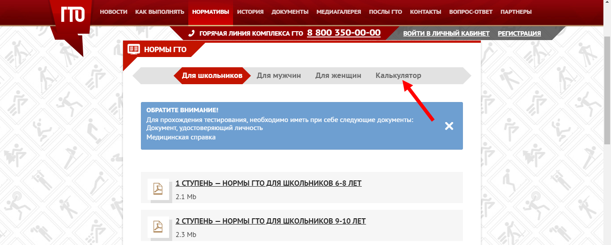
- Введите пол и возраст;
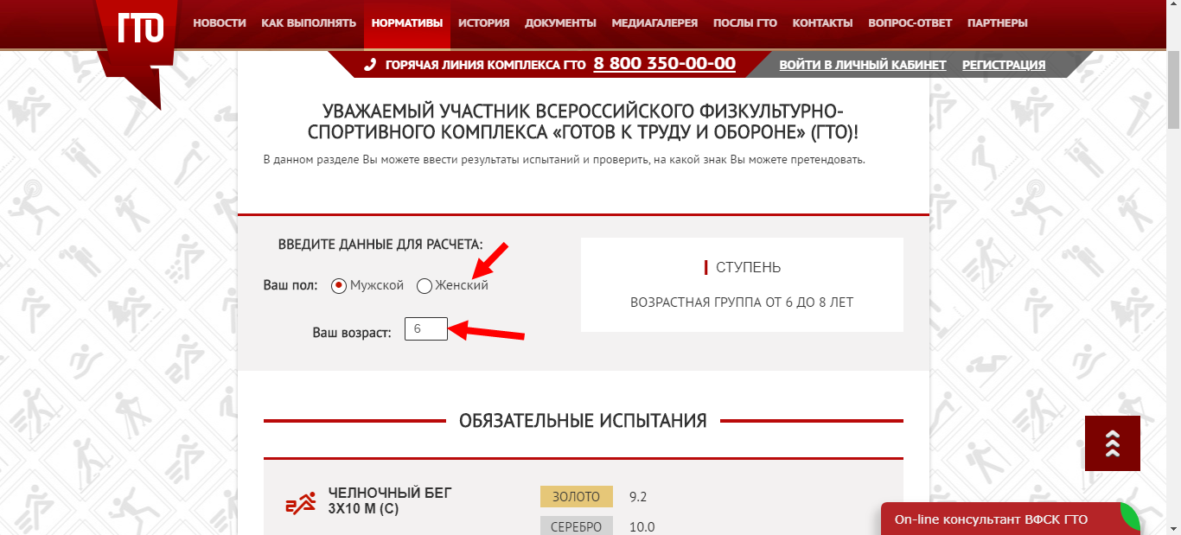
- Узнайте номер ступени и количество необходимых испытаний.

Кроме того, можно посетить выбранный центр тестирования и ознакомиться с бумажным вариантом программы. Некоторые регионы создают специальные информационные порталы или выкладывают данные на сайте мэрии/правительства области или региона.
Мы рассказали про нормативы по возрастам, но сдача норм ГТО в 2021 году включает в себя определенные дисциплины, о которых мы и поговорим ниже.

Дисциплины
Обязательные нормативы сдачи ГТО для каждой возрастной группы включают в себя следующие дисциплины:
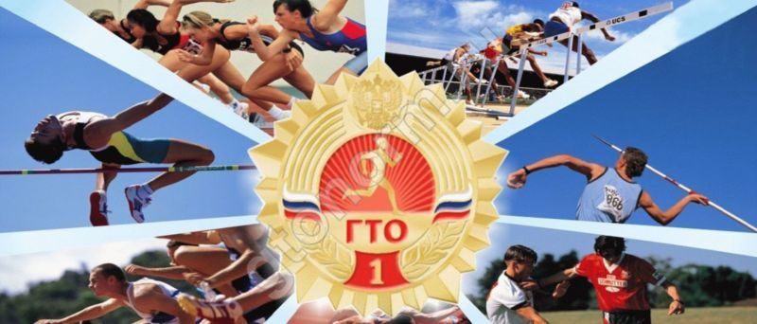
- Бег на короткие и длинные дистанции;
- Метание;
- Наклоны;
- Плавание;
- Подтягивание;
- Поднимание туловища.
Количество упражнений определяется согласно уровню подготовки участника – подробности вы можете прочитать в отдельной статье. Прелесть системы заключается в том, что занятия универсальны и подходят каждому, главное, отрегулировать объем заданий.
Группировка заданий происходит по таким признакам:

- Ловкость;
- Сила;
- Выносливость;
- Гибкость.
Кстати, все занятия проводятся на специально оборудованных площадках, которые аккредитованы соответствующим органом и соответствуют нужным требованиям.
Мы рассмотрели нормативы по возрастным категориям ВФСК ГТО, входящие в официальную программу. Есть и дисциплины по выбору – вы можете подобрать вариант из обширного списка, например, стрельба или туристский поход. Давайте поговорим о документах, которые потребуются участнику.

Нужные документы
Отлично, мы с вами разобрались, с тем, что входит в нормы степени ГТО – а теперь давайте обсудим, какие документы потребуются для участия в программе:
- Документ, удостоверяющий личность – паспорт или свидетельство о рождении (до 14-летнего возраста);
- Медицинская справка по соответствующей форме.
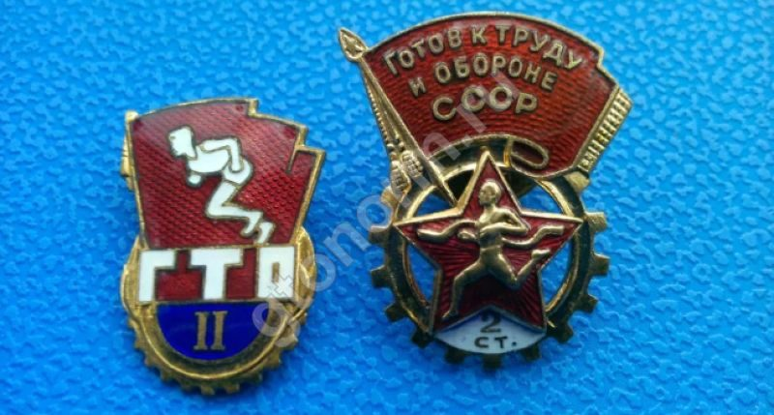
Кратко отметим, как получить справку:
- Обратитесь в поликлинику по месту жительства;
- Посетите участкового терапевта (педиатр для детей);
- Сдайте необходимые анализы по списку;
- Пройдите нужных специалистов;
- Получите заполненное по форме и образцу заключение.

Зачем участвовать?
Причин сдать нормы ГТО для взрослых и детей может быть несколько. В первую очередь – нематериальные:
- Поддержание спортивного духа;
- Улучшение физической формы;
- Поддержка уровня здоровья в норме.
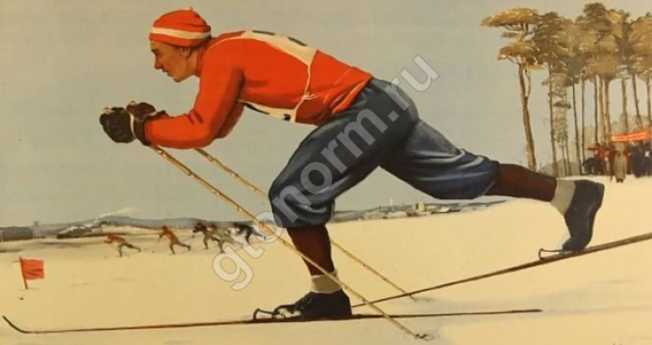
Есть и причины другого характера:
- Абитуриенты, получившие золото, могут рассчитывать на получение дополнительных баллов при подаче документов в ВУЗ. Порядок определяется учебным заведением;
- Студенты ВУЗов, обладающие золотым значком, могут претендовать на повышенную академическую стипендию от Министерства образования.
Обратите внимание, что нормы ГТО не имеют никакого отношения к получению спортивного разряда. Сдавая их, Вы не станете Мастером Спорта или не получите звание КМС. Например, чтобы стать МС или КМС по легкой, Вам придется сдать разрядные нормативы по бегу.

Немного истории
Система зародилась в 1931 году в СССР, существовала долгие годы до его распада. В 2013 году, по инициативе Президента РФ, организация вновь начала свою работу – кстати, про нормативы современного комплекса ГТО 2021 мы обязательно поговорим чуть ниже.
Всероссийский физкультурно-спортивный комплекс ФСК ГТО предлагает бесплатные программы, участие в которых осуществляется на добровольной основе, по желанию. Ни родители учеников, ни работодатели взрослых людей не могут заставить сдавать зачеты.

Программа предназначена для детей, мужчин и женщин всех возрастов – от 6 лет, принять участие может любой человек, обладающий необходимой группой здоровья и систематически занимающийся физкультурой.
Отметим систему мотивации – за выполнение нормативов в установленном объеме в заявленное время можно получить знак отличия:
- Золотой;
- Серебряный;
- Бронзовый.
Физическое воспитание реализуется в специальных Центрах тестирования – они представлены в каждом регионе (например, можете посмотреть, как выглядят они в Барнауле). Запишитесь, чтобы тренироваться, получать полезную информацию и сдавать зачеты.

Программа спорта ГТО позволяет продвигать ценности здорового образа жизни – взрослые и дети начинают задумываться о необходимости внимательного отношения к физической форме. Ведь здоровый дух может быть только в здоровом теле.

